

Projektarbeit im 1. Sem. Informatik
Studiengang Wirtschaftsingenieurwesen, DHBW Stuttgart (Prof. Heuser)

Projekt 3 („Corona-Daten RKI“) – mittelschwer-schwer
Als Grundlage zu dieser Projektarbeit dienen folgende Dateien:
- 102_rki_covid19_stud.py (zu ergänzende Python-Datei)
- 102_RKI_COVID19_extract.csv (Grunddaten als Auszug der Komplettdaten im CSV-Format)
- 102_RKI_COVID19.csv (Komplettdaten im CSV-Format)
Die Dateien 102_RKI_COVID19.csv bestehen jeweils aus realen(!) Coronadaten des Robert-Koch-Instituts Berlin (RKI) eines bestimmten Erfassungsdatums, welche Sie mit Hilfe von 102_rki_covid19_stud.py weiter analysieren sollen. Da 102_RKI_COVID19.csv typischerweise zu groß zur Analyse auf Ihrem PC ist, wurde im Vorfeld mit 102_RKI_COVID19_extract.csv bereits ein Auszug dieser Komplettdaten angelegt, über welche die eigentliche Analyse erfolgen soll.
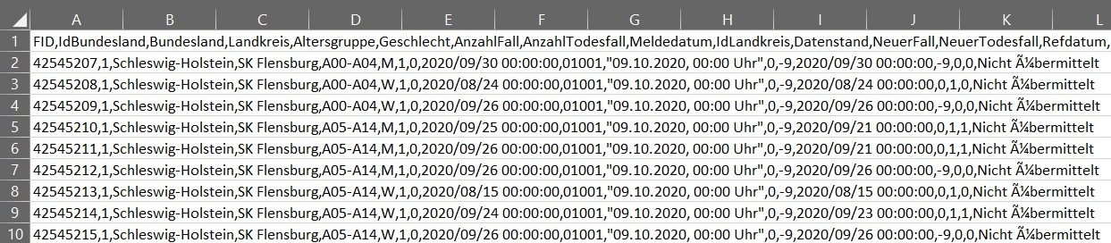
Abb. 1: Ausschnitt aus der Datei 102_RKI_COVID19_extract.csv
Die Python-Datei gibt dabei in Form des sogenannten Jupyter Notebooks nacheinander bzw. auf Wunsch des Benutzers folgende Analyseergebnisse aus (s.a. Abb. 2):
- data overview
- data description
- exploratory data analysis
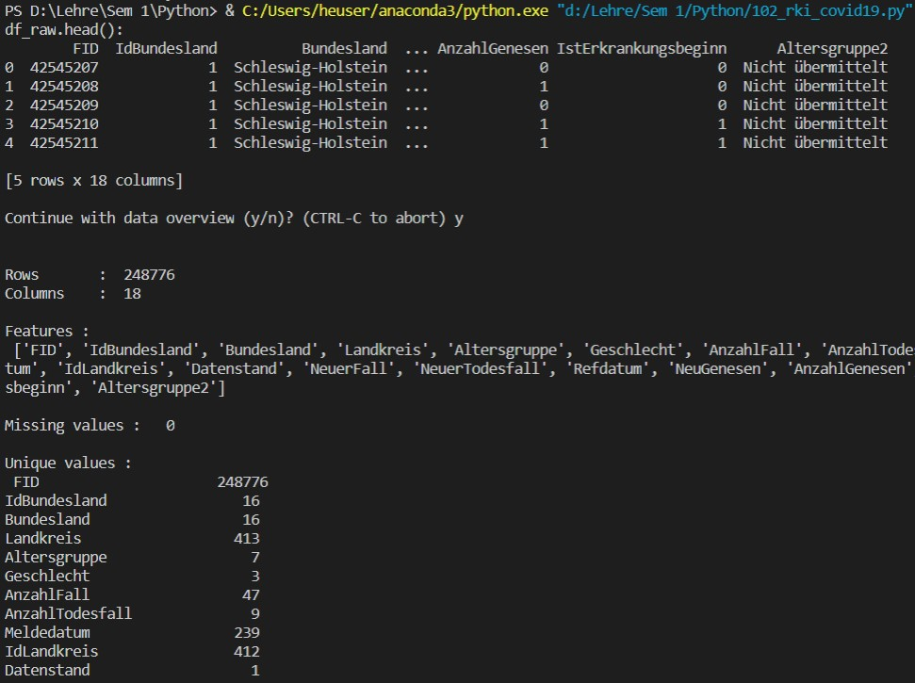
Abb. 2: Start des Programms 102_rki_covid19_stud.py inkl. der beiden ersten Analyseergebnisse (Ausschnitt)
Im zweiten Schritt sollen nun die Analyseschritte in 102_rki_covid19_stud.py sinnvoll ergänzt werden. Dabei ist Ihre Kreativität bei der Datenanalyse gefragt. Sinnvoll wäre bspw. die Analyse von:
- data analysis: Neue Todesfälle
- data analysis: Baden-Württemberg
Die Python-Datei 100_parse_csv_stud.py startet dabei nach der Kommentarzeile # __main__ (Zeile 25) und ruft nacheinander verschiedene Datenanalyseabschnitte bzw. Funktionen innerhalb der gleichen Python-Datei auf.

Ihre Aufgabe im Team
Halten Sie sich bei der Bearbeitung der Aufgabe zunächst immer an die allgemeinen Projektvorgaben aus der Datei „Projektarbeit“!
Spezielle Projektaufgaben:
- Ergänzen Sie __main__ um weitere sinnvolle Datenanalyseabschnitte bzw. Funktionen. Dabei sollten Sie zumindest die weiter oben bezeichneten Analysen (Punkte 4 und 5) realisieren.
- Fügen Sie jeder der oben bezeichneten Analyse eine graphische Visualisierung hinzu (z.B. mit Hilfe der Visualisierungs-Library „matplotlib“: https://matplotlib.org/).
- Interpretieren Sie die Daten bzw. die daraus resultierende graphische Visualisierung.
Optionale Projektaufgaben:
- (Optional 1) Fügen Sie nach Ihrer Interpretation der Daten weitere sinnvolle Analyseschritte und graphische Visualisierungen hinzu, um Ihre zuvor gewonnenen Erkenntnisse aus Punkt 3 weiter zu vertiefen oder zu ergänzen. Hier ist ganz besonders Ihre Kreativität gefragt!
Das Team, welches sich besonders programmiersicher fühlt und es sich zutraut kann sich beispielsweise an einem der folgenden Probleme versuchen:
- (Optional 2) Versuchen Sie, die Graphik unter https://experience.arcgis.com/experience/478220a4c454480e823b17327b2bf1d4/page/page_0/
mit Hilfe von 102_rki_covid19_stud.py nachzubilden. Stimmen beide Graphiken überein? Worin unterscheiden sich beide? Was sind die Gründe für die Unterschiede?
- (Optional 3) Versuchen Sie aktuelle Fallzahlen vom RKI unter https://www.rki.de/DE/Content/InfAZ/N/Neuartiges_Coronavirus/Daten/Fallzahlen_Daten.html zu beziehen, um weitere Analyseerkenntnisse zu gewinnen.

Zusatzfragen
Mögliche Fragen zu Ihrem Projekt könnten sein:
- Erklären Sie bitte die unterschiedlichen Aufgaben oder Ziele der Libraries numpy, pandas, seaborn und matplotlib.
- Was verstehen Sie unter dem Jupyter Notebook? Welche Unterschiede gibt es zur Python-Programmierung unter Visual Studio Code bzw. Visual Studio Community?
Mögliche weitergehende Fragen (*) könnten auch sein:
- Beschreiben Sie die Site https://www.kaggle.com/: Welche Datasets werden über diese Site angeboten. Welche Aufgabenstellungen bzw. Datenanalysen werden den interessierten Datenwissenschaftlern präsentiert? Was bezeichnen die ‚Competitions‘?

Hilfe
Für sämtliche graphische Funktionen der Libraries Matplotlib, Pandas und darüber hinaus stehen Ihnen viele nützliche Websites als Hilfe zur Verfügung. Sollten Sie also Funktionsdetails der Bibliotheken oder Beispiel-Anwendungen mit Hilfe der Bibliotheksfunktionen nachschlagen wollen, so sei Ihnen folgende URL empfohlen:
- https://docs.python.org/3.9/ (sämtliche in Python integrierte Funktionen inkl. Library Reference und Tutorial; Python Version 3.9 oder neuere)
- https://matplotlib.org/stable/tutorials/introductory/pyplot.html (Pyplot)
- https://pandas.pydata.org/pandas-docs/stable/user_guide/10min.html (Pandas)
- https://realpython.com/beginners-guide-python-turtle/ (Turtle)
- …
Häufig ist es auch ratsam, mit Hilfe von Google nach Hilfen im Web zu suchen.

